**中信银行作业帮活动配置操作手册**

**目录**

一、 其它管理 2

（一）会员管理 2

二、 产品模块管理 2

（一）产品模块管理 2

三、 产品及价格管理 3

（一）产品管理 3

（二）代理账户产品价格管理 4

（三）代理账户产品结算价格管理 6

四、 活动优惠券管理 6

（一）优惠券管理 6

1. **其它管理**

**（一）会员管理**

1.1.1点击新增，新建会员信息

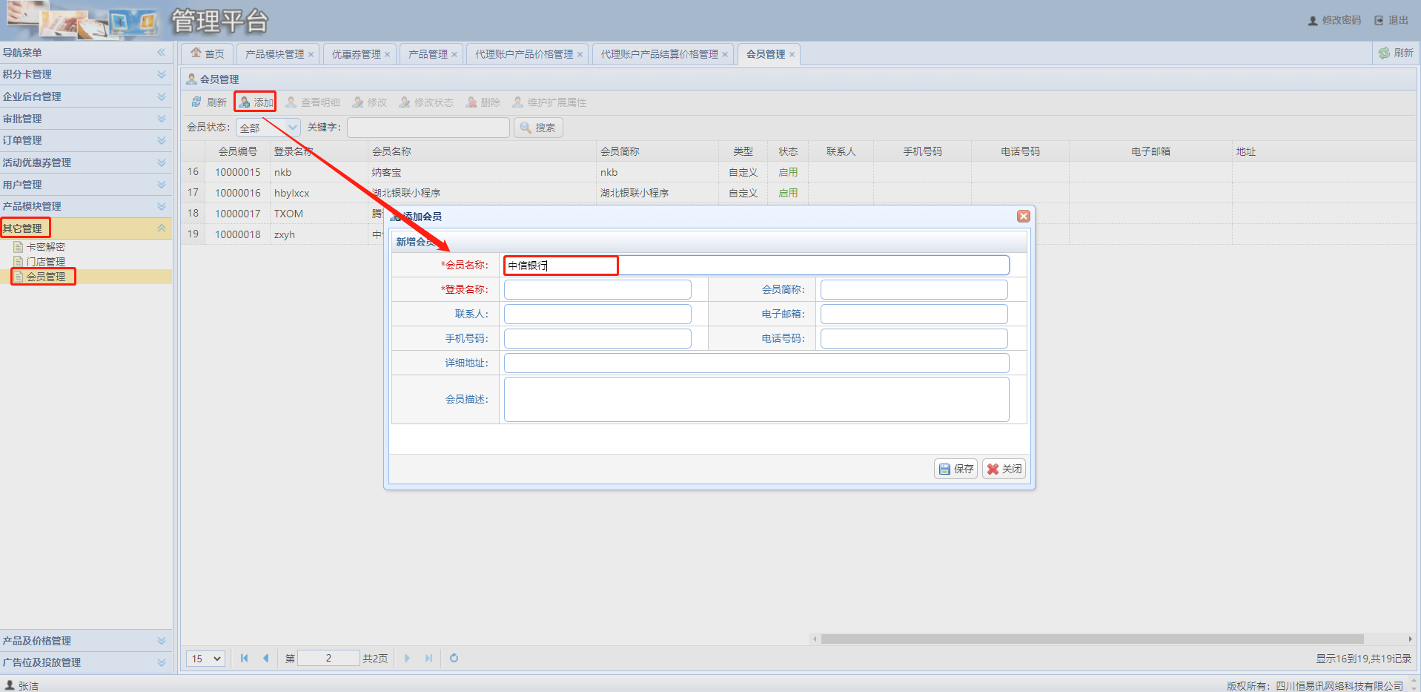

1. **产品模块管理**

**（一）产品模块管理**

2.1.1点击新增，新增产品模块

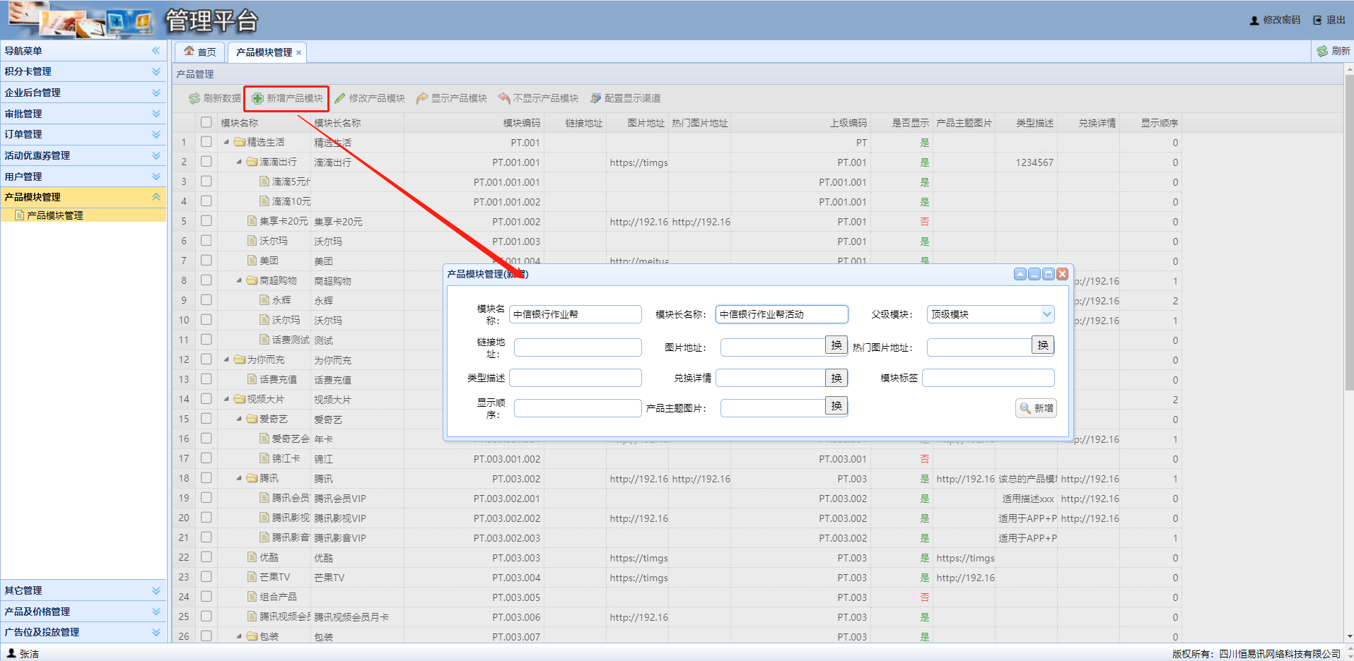

2.1.2新增完模块，选中所增模块，点击显示产品模块。如图：

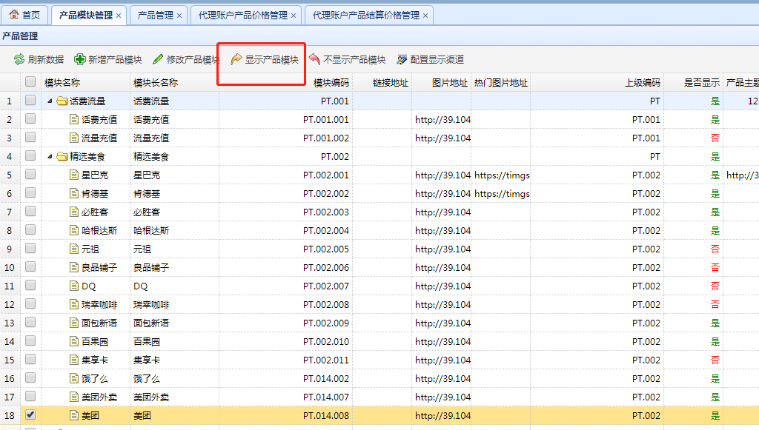

2.1.3给产品模块配置展示渠道

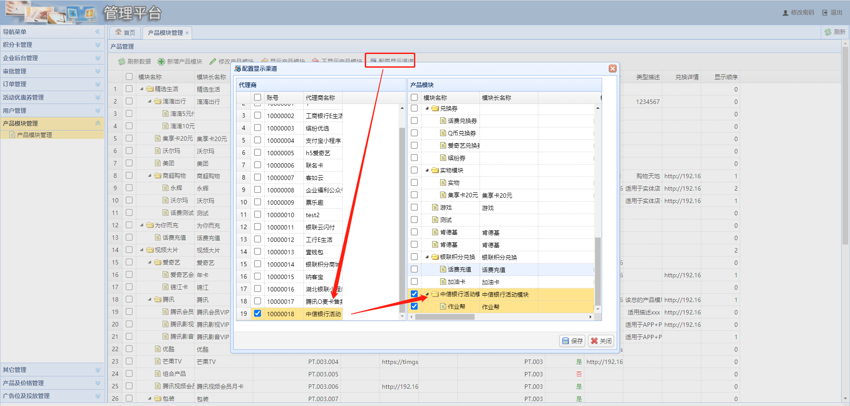

1. **产品及价格管理**

**（一）产品管理**

3.1.1点击新增，新增产品

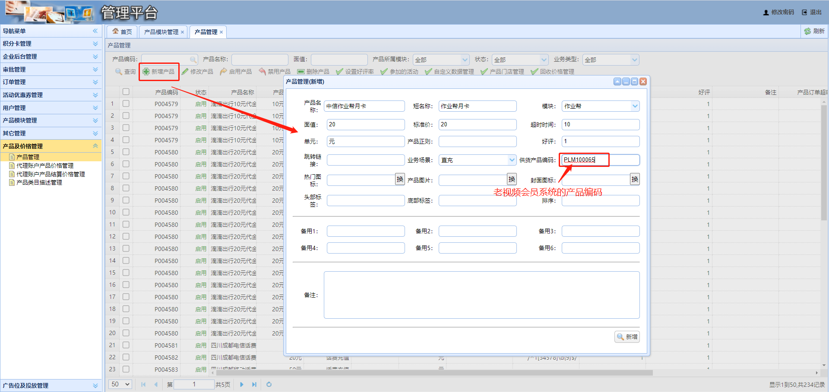

注意：供货产品编码是填写通钱视频会员系统对应产品的产品编码，如图

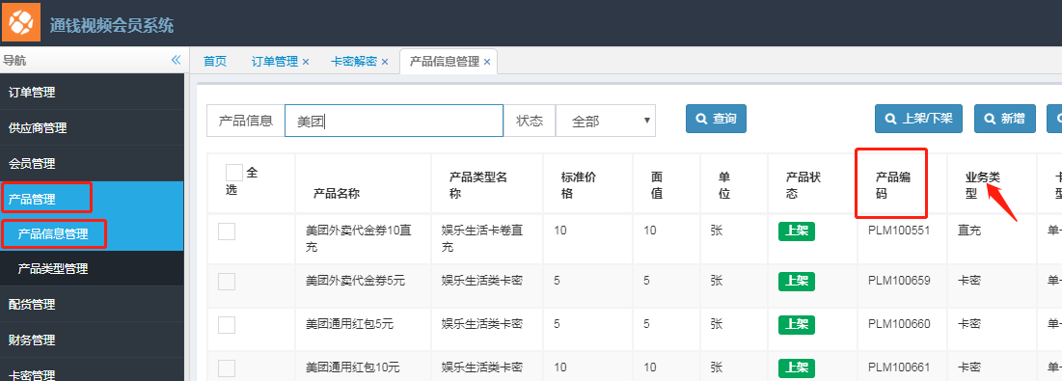

3.1.2新增完产品后，选中新增的产品，点击启用产品。如下图：

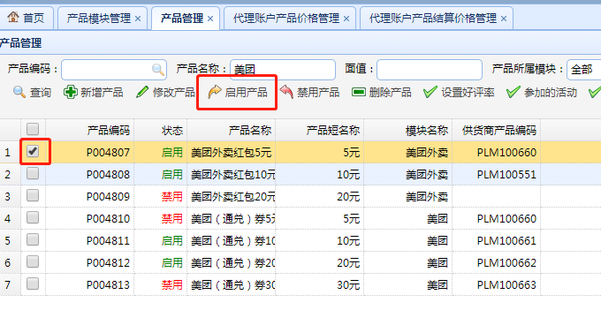

**（二）代理账户产品价格管理**

3.2.1选中需要配置的产品，依次点击配货、调价、启用

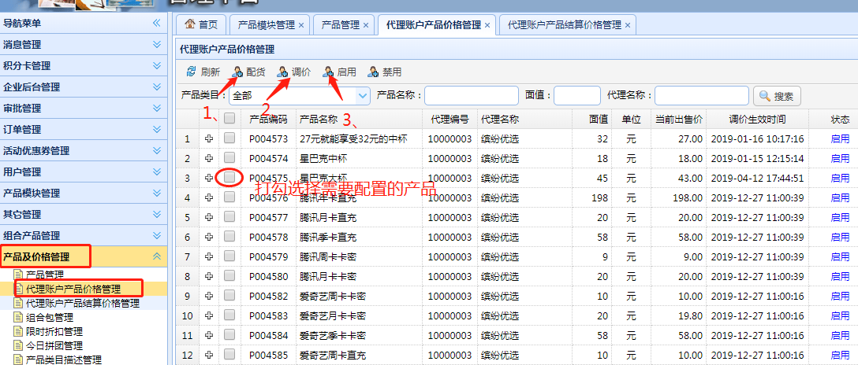

3.2.2配货

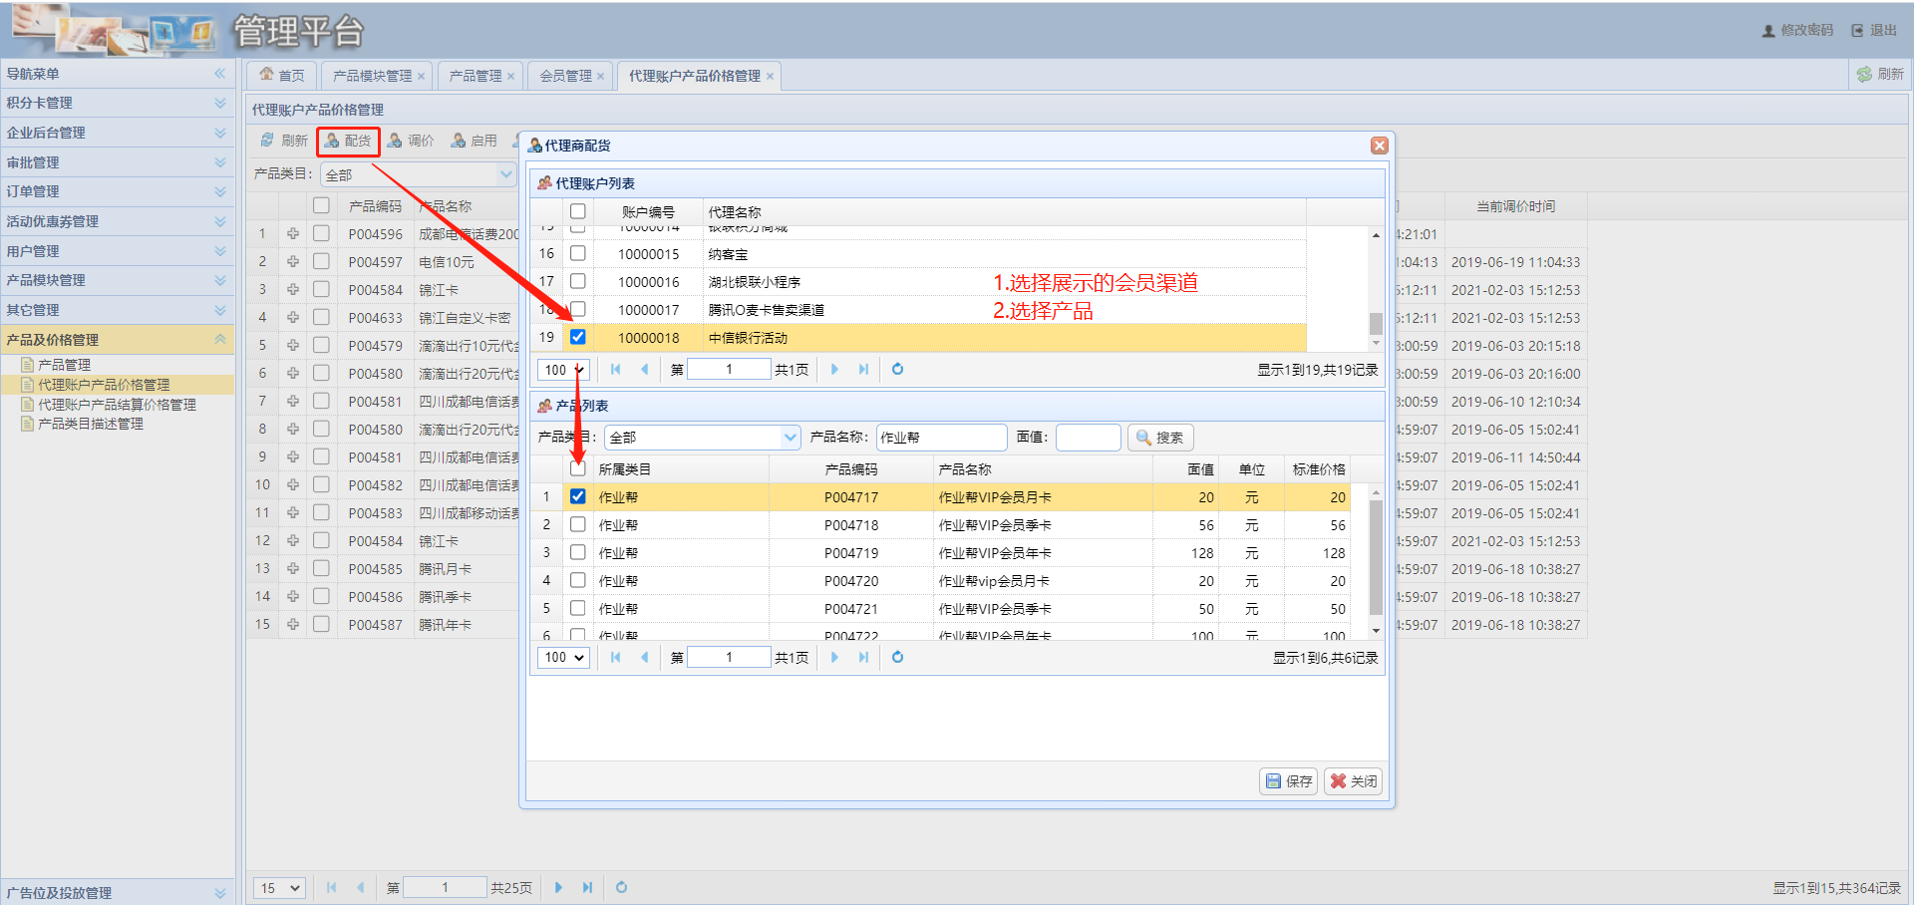

3.2.3调价

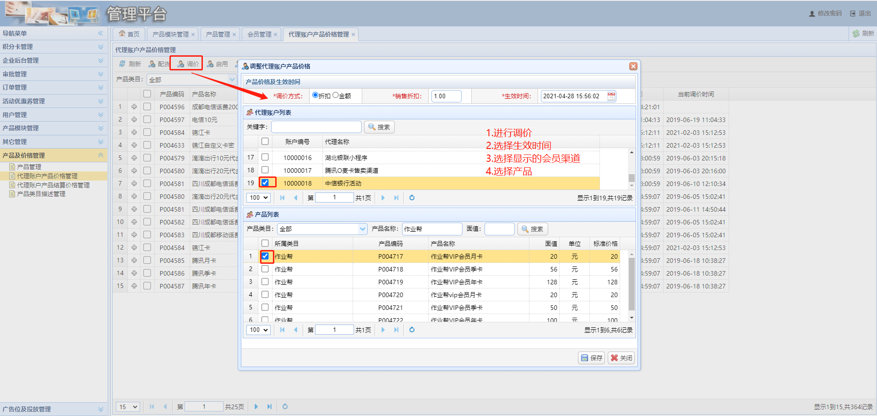

3.2.4启用

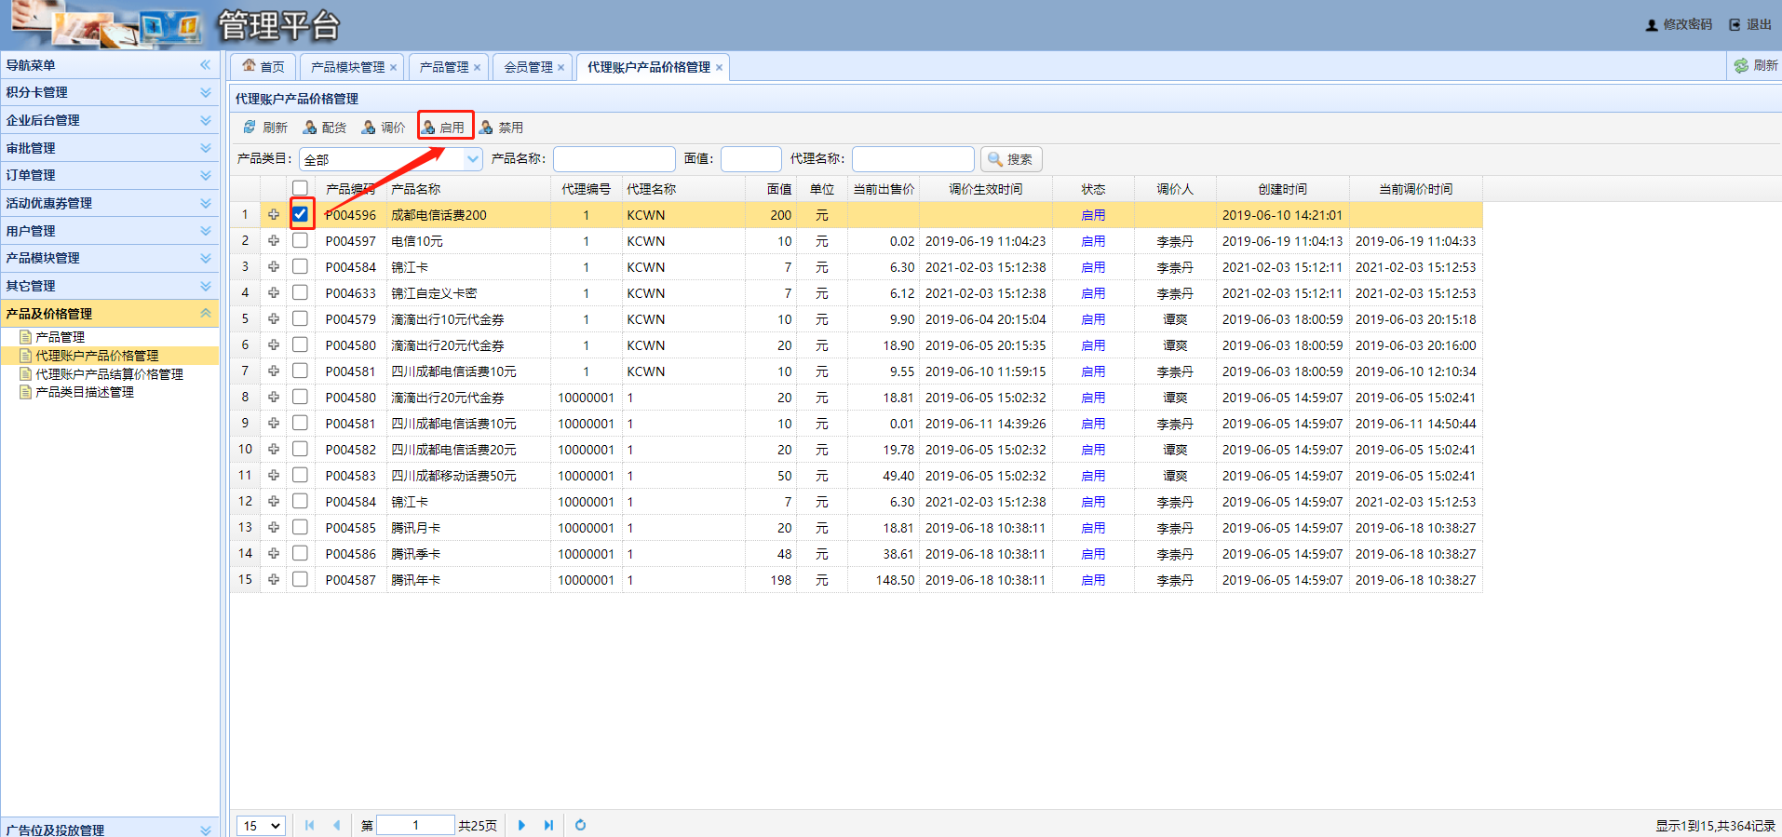

**（三）代理账户产品结算价格管理**

3.3.1产品及价格管理-代理账户产品结算价格管理-调价

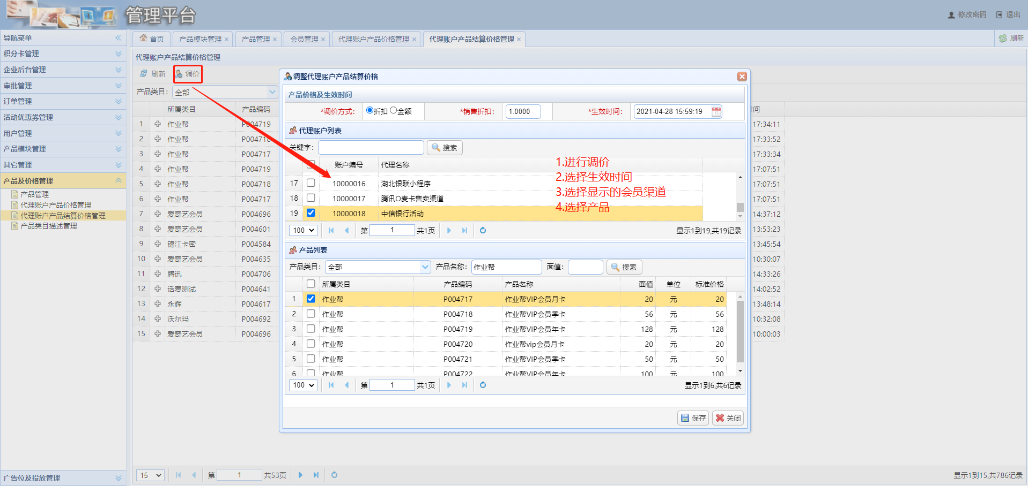

1. **活动优惠券管理**

**（一）优惠券管理**

4.1.1点击新增，新增优惠券，规则如下图。

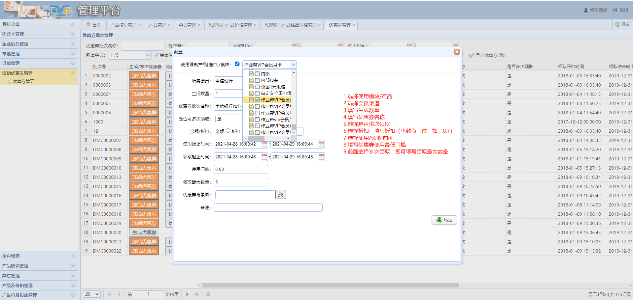

4.1.2新增后，点击生成优惠券

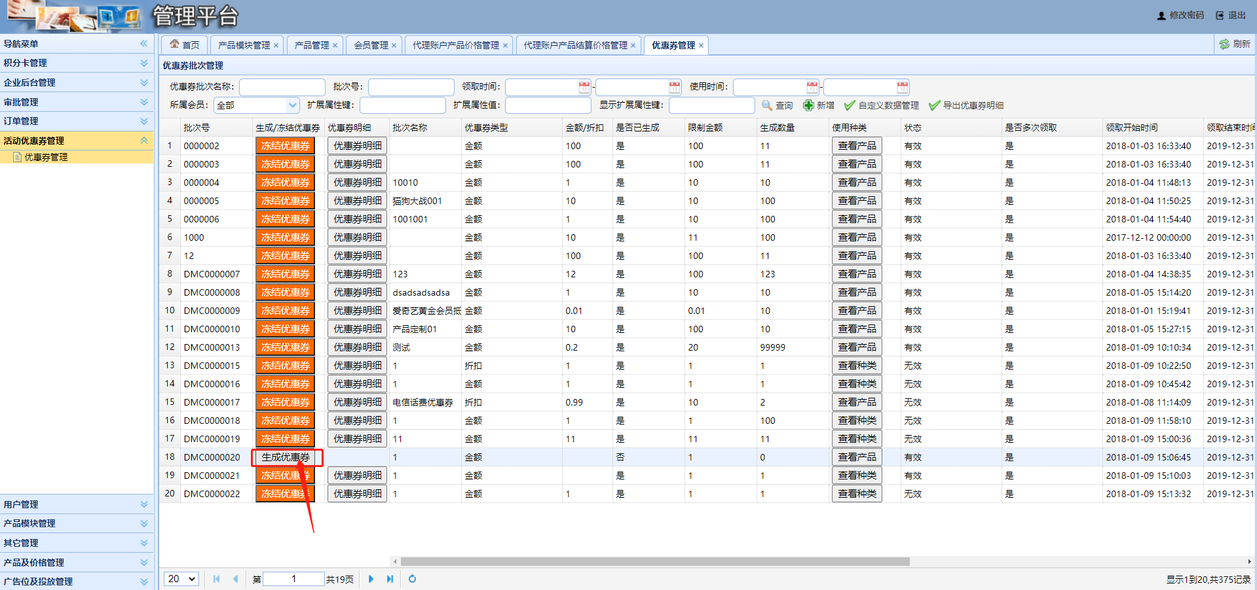

4.1.3查看优惠券明细，可得到优惠券兑换码

